Hete bliksem basisrecept
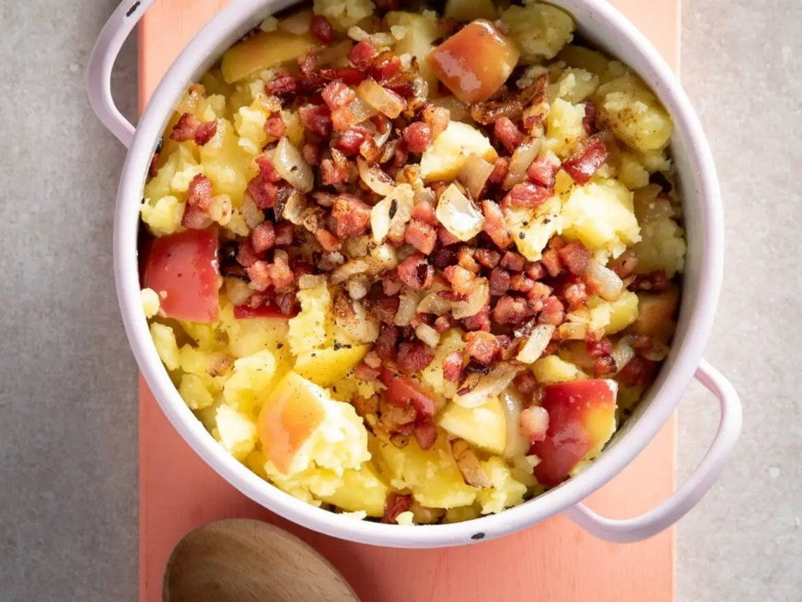
Ingrediënten: 4 personen
- 1 kilogram kruimige aardappel (geschild, in stukken)
- 500 gram zure appels (geschild, in stukken)
- 500 gram zoetzure appels (geschild, in stukken)
- 250 gram gerookte spekblokjes
- 2 uien (grof gesnipperd)
- kaneelpoeder (optioneel)
Bereiden:
Schil de aardappelen en appels en snijd ze in gelijke stukken. Snipper de uien grof. Kook de aardappelen in een grote pan water met zout in 18-20 min. gaar. Voeg halverwege de kooktijd de appel toe.
Bak intussen de spekblokjes in een droge, hete koekenpan 4 min. uit. Voeg de ui toe en bak 6 min. mee op een middelhoge stand. Giet de aardappelen en appels af. Stamp ze niet, maar roer tot een grove puree. Schep er de spekjes met ui en het bakvet door. Breng op smaak met peper en eventueel kaneel.
Tip: Voeg eens blokjes ham toe in plaats van spek en maak de hete bliksem op smaak met Franse mosterd.

